CONVOCATORIA EN LO REFERENTE A LA CONCESIÓN DE SUBVENCIÓN POR CONCURRENCIA COMPETITIVA D´AYUDAS ECONÓMICAS AL TRANSPORTE POR UNIVERSITARIOS, ALUMNOS DE CICLOS FORMATIVOS DE GRADO MEDIANO Y SUPERIOR Y DE BACHILLERATO ARTÍSTICO EN RÉGIMEN DE CONCURRENCIA COMPETITIVA CON DIFICULTADES ECONÓMICAS 2021-2022 (EXP NUM 1993/2022).

Primero. Beneficiarios.

Podrán solicitar esta subvención los alumnos estudiantes universitarios, de ciclos formativos de grado superior y mediano, de bachillerato artístico o de bachillerato nocturno que concurramos las circunstancias previstas en las bases reguladoras por el curso escolar 2021-2022.

Segundo. Objeto.

Las presentes bases tienen por objeto regular las ayudas para sufragar parte de los gastos al transporte de alumnos universitarios, alumnos de ciclos formativos de grado mediano y superior y de bachillerato artístico con dificultades económicas, en régimen de concurrencia competitiva y condicionadas al número de solicitantes en función del crédito disponible a la partida correspondiente del presupuesto municipal.

Tercero. Bases reguladoras

Las bases reguladoras de la concesión de estas subvenciones se aprueban por acuerdo de Junta de Gobierno Local, en sesión ordinaria, de fecha 7 de junio de 2022.

Cuarto. Cuantía de la ayuda.

La convocatoria se financiará con cargo a la aplicación presupuestaria 400/320/48100 denominada “BECAS UNIVERSITARIOS Y FORMACIÓN PROFESIONAL” por importe de 10.000,00 euros.

El baremo establecido para calcular la cuantía de la beca será el siguiente:
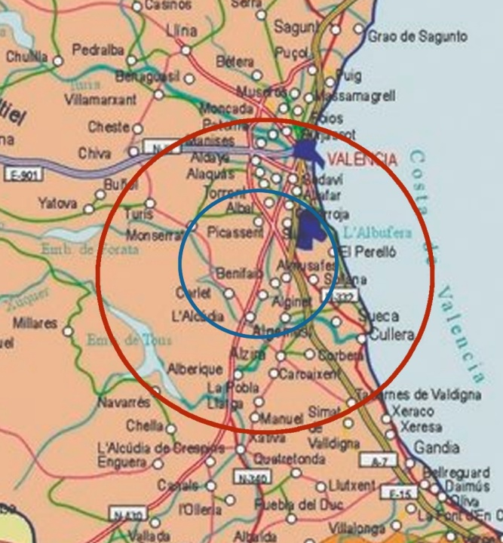

Situación mapa | CANTIDAD DE LA BECA
Dentro de la primera zona marcada con círculo. | Como máximo 250€
Dentro de la segunda zona marcada con el segundo circulo. | Como máximo 375€
A partir de la zona marcada con el segundo círculo. | Como máximo 500€

Quinto. Plazo de presentación de solicitudes.
Las solicitudes se formularán en el modelo que figura como Anexo de las Bases Reguladoras. Se dirigirán a Alcaldesa del Ayuntamiento, y se presentarán en el Registro de entrada del Ayuntamiento o por cualquier de los medios señalados en el artículo 16.4 de la Ley 39/2015, de 1 de octubre, del Procedimiento Administrativo Común de las Administraciones Públicas, del 1 de julio de 2022 hasta el 31 de agosto de 2022.

Sexto. Otros datos.
La renta familiar en el año 2021 no deberá de haber superado los siguientes umbrales máximos:
MIEMBROS DE LA UNIDAD FAMILIAR | UMBRALES (EN EUROS)
Familias de 2 miembros | 15.523 €
Familias de 3 miembros | 26.498 €
Familias de 4 miembros | 35.967 €
Familias de 5 miembros | 42.714 €

A partir del 6.º miembro se añadirán 9.358 € por cada nuevo miembro computable.

La solicitud se formulará según instancia normalizada que se adjunta como anexo I, que se facilitará a este efecto. Estas instancias estarán a disposición de los interesados en el Servicio de Información del Ayuntamiento de Benifaió y a la página web del mismo (www.benifaio.es) y se adjuntará a la misma:
- Fotocopia del NIF/DNI/NIE de todos los miembros de la unidad familiar mayores de 16 años que hace referencia el artículo 3 de estas bases.
- Original o copia compulsada de la última declaración de la renta del 2021 de cada miembro de la unidad familiar.
- Documento expedido por la universidad o centro correspondiente donde se hagan constar los créditos en que está matriculado, y el certificado de matrícula en el caso de estudios de ciclos formativos y bachillerato por el curso 2021-2022.
- Fotocopia del número de cuenta donde realizar la transferencia de la subvención en caso de resultar adjudicatario.
- ANEXO II- Declaración jurada relativa a miembros de la unidad familiar.
- ANEXO III- declaración jurada de persona beneficiaría de subvención municipal.
- ANEJO IV- declaración jurada en lo referente a facturación.

